任务一 导线的选择以及与电器元件的连接
教师： 课型： 课时： 授课班级 ： 授课时间：

教学重点：1、导线的选择。
2、导线与低压电器元件的连接方法和技术要求。

教学难点：1、导线与低压电器元件的连接方法和技术要求。
2、单股铜导线布线及多股线槽布线的方法。

教学内容：
知识链接1 导线的选择
导线与用电设备连接，通过导线的电流应大于用电设备的额定电流。实际电流与导线安全载流相近时，考虑到安全及负载的可能变化，应选择大一级别的导线。实际应用时可根据表6-1、6-2来选择导线。
表6-1 塑料绝缘铜导线的安全电流 （A）
线芯直径（） | 导线面积（） | 穿钢管安装（每管） |  |  | 穿硬塑料管安装（每管）
 |  | 一根线 | 二根线 | 三根线 | 一根线 | 二根线 | 三根线
1.5 | 1.37 | 17 | 15 | 14 | 14 | 13 | 11
2.5 | 1.76 | 23 | 21 | 19 | 21 | 18 | 17
4 | 2.24 | 30 | 27 | 24 | 27 | 24 | 22
6 | 2.73 | 41 | 36 | 32 | 36 | 31 | 38

表6-2 橡皮绝缘铜导线的安全载流量 （A）
线芯直径（） | 导线面积（） | 穿钢管安装（每管） |  |  | 穿硬塑料管安装（每管）
 |  | 二根线 | 三根线 | 四根线 | 二根线 | 三根线 | 四根线
1.5 | 1.37 | 17 | 16 | 15 | 15 | 14 | 12
2.5 | 1.76 | 24 | 12 | 20 | 22 | 19 | 17
4.0 | 2.24 | 32 | 29 | 26 | 29 | 26 | 23
6.0 | 2.73 | 43 | 37 | 34 | 37 | 33 | 30

表6-3 护套线和软导线的安全载流量
导线面积（） | 护 套 线 |  |  |  | 单根线芯 | 双根线芯
 | 2根线芯 |  | 3或4根线芯 |  | 单根线芯
 | 塑料绝缘 | 橡皮绝缘 | 塑料绝缘 | 橡皮绝缘 | 塑料绝缘 | 塑料绝缘 | 橡皮绝缘
1.5 | 17 | 14 | 10 | 10 | 21 | 17 | 14
2.5 | 23 | 18 | 17 | 16 | 29 | 21 | 18
4.0 | 30 | 28 | 23 | 21

知识链接2 导线与低压电器元件的连接
（一）导线与柱形端子的连接
1、单股线芯与柱形端子的连接
如图6-1（a）所示，将导线剥削绝缘层后，插入孔内，压紧螺钉即可。导线应插到底，接线柱外的裸线约为3。
如图6-1（b）所示，当导线较细，孔过大时，可将导线折成双股后再连接。

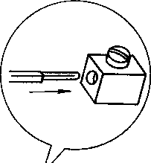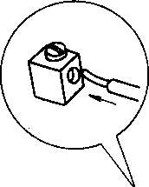

- （b）
图6-1 单股线芯与柱形端子的连接
2、多股线芯与柱形端子的连接方法
如图6-2（a）所示，将导线绝缘层剥削后，按导线的原方向用纲丝钳拧紧导线，再把导线插入柱形的孔内，拧紧螺钉。螺钉拧紧后导线不应松散。
如图6-2（b）、 6-2（c）所示，当线径过细时，可在拧紧的导线上，紧密地排绕一层；当线径过粗时，可把多股线剪去1-7股，然后拧紧，即可以正常连接。如果把拧紧的线头搪锡后连接，质量会非常好。
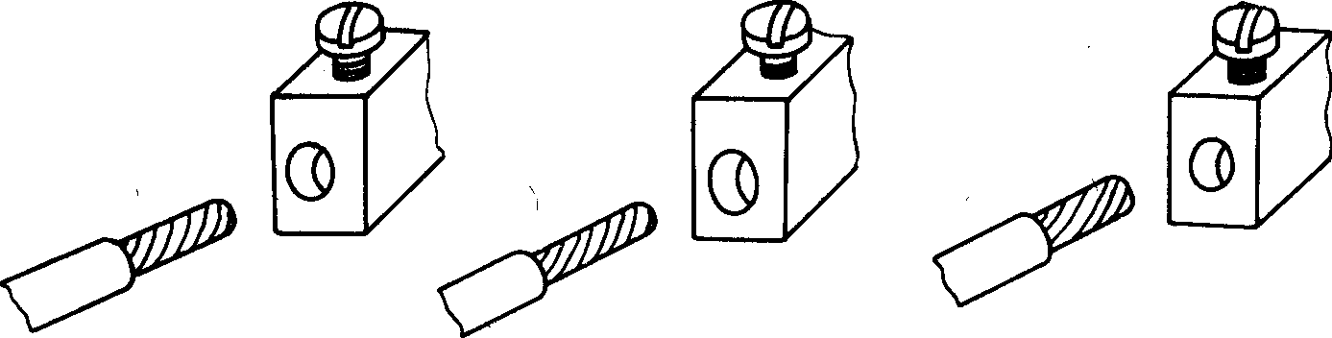
(a)

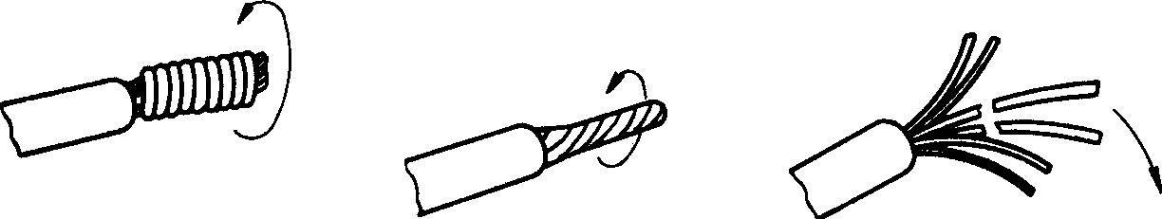

（b） （c）
图6-2 多股线芯与柱形端子的连接
（二）导线与瓦形垫圈端子的连接
- 单股导线与垫圈端子的连接
如图6-3所示，剥削导线的绝缘层后，将裸露的导线做成“U”形，然后与垫圈端子连接即可。
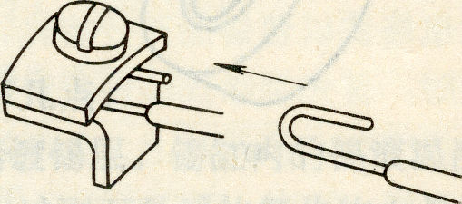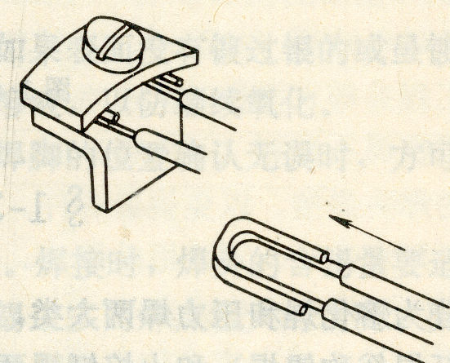

（a） （b）
图6-3 单股线芯与垫圈端子的连接
2、多股导线与垫圈端子的连接
多股导线与瓦形垫圈端子的连接，一般要求在多股线上连接线耳，然后与瓦形垫圈端子相连。常用的线耳如图6-4所示。
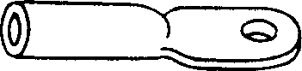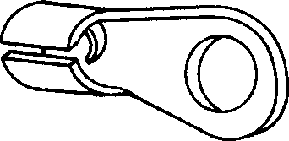
（a）大载流量线耳 （b）小载流量线耳
图6-4 常用线耳
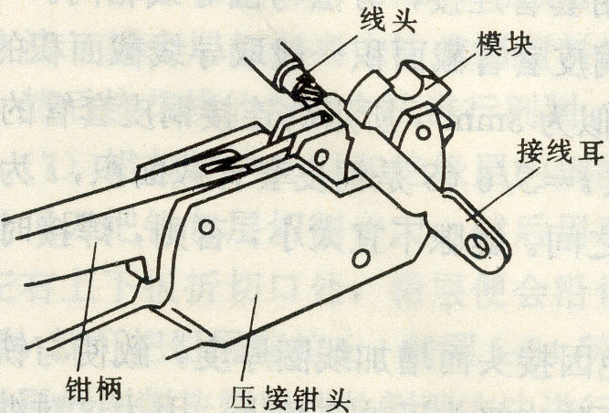
图6-5 导线与线耳压接方法
如图6-5所示，将多股线拧紧，然后插入线耳，用压接钳压紧，即可与垫圈端子相连，如果采用钎焊，效果会更好。
小载流线耳与导线之间一般采用锡焊连接，若直接压接，其强度不够，很容易松脱。
知识链接3 导线与低压电气连接的技术要求
对于简单电路或不易因经常的振动而引起导线连接松动的场所，可采用单股导线连接。单股导线在布线时，要求横平竖直，横、竖转向均要求垂直转向，导线不允许水平交叉，若无法避免交叉，应在接线柱出口处做成空间交叉，通过改变导线走向的方式来完成。导线与接线柱间应留有1以上的长度，然后“垂直”落地，以便安装或维修。
对于电路结构复杂，电气设备较多的情况，应用软线通过线槽布线。线槽与接线柱之间，导线应松紧适度，既不要拉的很直，也不要弯曲，同时要排列有序。
在电路中，电源引线应用多股软线穿金属软管；主电路输出接电动机的连线应用多股软线并穿金属软管；电动机、金属柜架、金属外壳的按钮，开启式负荷开关等都要可靠保护接零或可靠接地。
操作分析 导线的选择与布线
（一）实训目的
1、根据给定的电动机会选用交流接触器、热继电器。导线的线径、熔断器及熔丝的规格。
2、学会单股铜导线布线及多股线槽布线。
（二）实训器材
- 三相异步电动机的接触器联锁正反转控制电路套件（2人一组）及示范模板一块。
2、行程自动往返控制电路套件（2人一组）及示范模板一块。
3、电工长用工具一套，万用表一只。
4、金属软管、回路标号管、导线若干。
（三）画出三相异步电动机的接触器联锁正反转控制电路以及行程自动往返的控制电路原理图及安装图。
（四）技能训练
1、根据给定的电动机功率（3-7.5），选择导线（分单股、多股）、热继电器、交流接触器及熔断器。
2、检测各电气设备是否完好。
3、用单股铜导线连接接触器控制的电动机正反转控制电路。要求布线横平竖直，没有交叉，回路标号正确，接电源、接电动机的软线要穿金属软管，有接地符号的电气设备要可靠接地。
4、用多股铜导线连接行程自动往返电路。导线进入线槽顺序、走向要合理，松紧适度，其余同上问“3”的相应要求。
5、反复练习安装以上两个电路，时间在3天左右。要求在二个半小时内熟练地安装完一个电路。
（五）注意事项
1、导线弯曲时，很难做到横平竖直或松紧有度，用两把钢丝钳夹紧导线两头的线芯，适当用力拉，即可把导线拉得很直。
2、若不能在二个半小时内按技术要求安装完电路的话，应用课余时间练习。
3、通电时，必须在老师的指导下进行。
4、要根据所用导线的实际长度量取导线，不能随意剪取，以免不是过长就是过短，浪费导线。
5、焊接导线与线耳时，应注意操作安全，防止烫伤或用电事故。
6、先安装控制电路，再安装主电路。
7、压紧螺钉，旋紧时用力、压紧要适度，防止损坏电气设备。
（六）完成实习报告

